BIRCOsir 150, Rinnen mit Gefälle

BIRCO

Eigenschaften

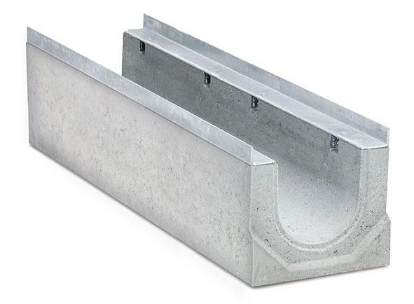

Ausführung Rinne

Kastenrinne

Form

gerade Rinne

Werkstoff

Beton

Breite (mm)

250,00

Einbaubreite (mm)

255,00

Höhe (mm)

230,00 - 280,00

Länge (mm)

1.000,00

Belastungsklasse

A 15, B 125, C 250, D 400, E 600, F 900

Werkstoff Kantenschutz

Stahl

Neigung Gefälle (%)

0,50

Nennweite DN

150,00

Zusatzinformationen

Feuerverzinkte Combi-Verschluss-Massivstahlzarge, Sicherheitsfalz